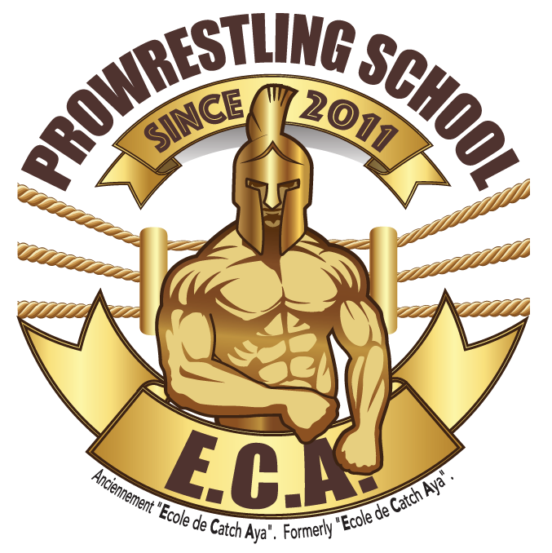
E.C.A - École de Catch Aya
Siège social : Résidence Sainte Agathe - 11 rue d’Hauteville - 74150 Rumilly
FORMULAIRE D' INSCRIPTION STAGES CATCH - SAMEDI 27 et DIMANCHE 28 AVRIL 2024

(Les places sont limitées)

Nom : _______________________________________________________________________

Prénom : _____________________________________________________________________

N° : _______ Rue : ____________________________________________________________

Ville : __________________________ Code postal : __________________________________

Téléphone : ___________________________________________________________________

Adresse email : ________________________________________________________________

Date de naissance : ___________________________ Age : ____________________________

Lieu de naissance : _____________________________________________________________

Nationalité : ___________________________________________________________________

Profession : ___________________________________________________________________

Si vous êtes étudiant, niveau scolaire : ______________________________________________

Avez-vous déjà pratiqué une activité sportive ?

O Oui O Non
Si oui, de quel(s) sport(s) s’agit-il ?

__________________________________________________________________________________________________________________________________________

Avez-vous déjà pratiqué un sport de combat ?
O Oui O Non
Si oui, lequel ?
_____________________________________________________________________

Avez-vous déjà subi des blessures (entorses, fractures, ruptures ligamentaires, etc ) ?

O Oui O Non
Si oui, lesquelles ?
(il est important de le préciser pour que notre équipe pédagogique en soit informé)

_____________________________________________________________________
Signature de l’élève : Signature des parents :
(si l’élève est mineur)

Pièces à fournir obligatoirement :
- un certificat médical attestant de votre aptitude à la pratique du catch
(le mot « catch » doit figurer sur le certificat médical)
- une copie de la carte d’identité
- une photographie d’identité
- pour les mineurs, une lettre manuscrite des parents autorisant leur enfant à pratiquer le catch (avec les coordonnées téléphoniques où les parents peuvent être joints)
- un chèque de la somme concernée libellé à l’ordre de E.C.A École de Catch Aya.

LES DATES D’AVRIL 2024
Dimanche 07 Avril de 12h à 15h (Dojo)
Dimanche 14 Avril de 12h à 15h (Dojo)
Samedi 27 Avril de 14h à 18h (Ring)
Dimanche 28 Avril de 10h à 17h (Ring)

Cours de Catch: De Débutant à Expert
Bienvenue dans notre programme de formation de catch, ouvert à tous les niveaux de compétence ! Que tu sois un débutant qui met le pied dans l'arène pour la première fois ou un vétéran cherchant à perfectionner son art, ces cours ont quelques-chose à apporter à tous le monde.
Points Clés du Programme :
- Fondamentaux du Catch : Parfait pour les débutants, cette section couvre les bases du catch. Tu apprendras les prises de base, les règles du catch, et comment assurer ta sécurité et celle de tes partenaires.
- Création de Moves Avancés : Pour ceux qui sont déjà à l'aise avec les fondamentaux, nous proposons des sessions pour créer des prises et des mouvements plus avancés. Ces techniques t’aideront à te développer et à captiver ton public.
- Création de Gimmick : Ton personnage est aussi important que tes compétences de catcheur. Voir même plus. Apprends à créer une gimmick captivante qui attire l'attention et renforce ta personnalité de catcheur.
- Travail des promos : Un aspect souvent sous-estimé mais crucial du catch est l'art de la "promo". Une promo est un discours ou une déclaration faite devant la caméra ou sur le ring pour promouvoir un événement, une rivalité ou soi-même en tant que catcheur. Dans cette section de cours, tu apprendras comment placer ton regard, utiliser correctement ta voix, organiser tes pensées, structurer ton message pour le transmettre efficacement, comment intégrer des éléments de narration pour rendre ta promo plus engageante et mémorable.
- Psychologie de Match : Comprendre le flux d'un match et savoir quand et comment exécuter des mouvements spécifiques peut faire la différence entre un bon match et un grand match. Nous t’enseignerons l'art subtil de raconter une histoire à travers chacun de tes combats.
- Psychologie de métier : Le catch n'est pas seulement un sport; c'est aussi une carrière. Nous aborderons des sujets tels que la politique de métier, la construction de ta marque personnelle, ce qu’il faut faire et pas faire. Ce qu’il faut dire et pas dire. Avec le temps, tu apprendras l’art subtile de la navigation dans le monde complexe de l'industrie du catch.
En suivant ce programme, tu auras toutes les compétences nécessaires pour réussir dans le monde du catch, que tu débutes ou cherchiez à monter au niveau suivant. Rejoignez-nous et prenez votre carrière de catch en main dès aujourd'hui !

SITES D’ENTRAINEMENTS

CROSSFIT LYON 12 RUE JEAN CARMET - 69 800 SAINT PRIEST

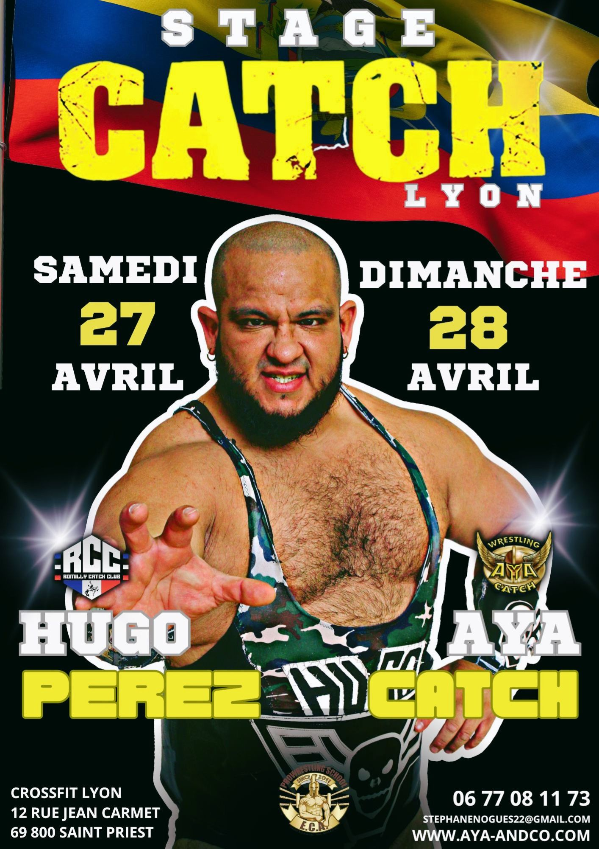

JUDO CLUB LYON VILLEURBANNE

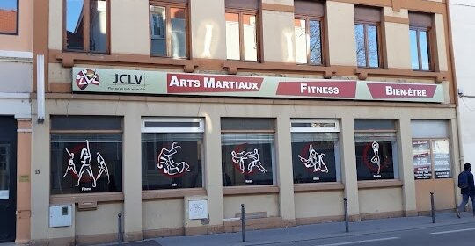

13 Rue Antonin Perrin, 69100 Villeurbanne
Depuis LYON PART DIEU - 15’

Rendez vous à l’arrêt de Tram LYON PART DIEU VILLETTE
Prendre le T3 direction MEYZIEU
Descendre à l’arrêt RECONNAISSANCE BALZAC
Continuer à pied sur la rue Antonin Perrin pendant 700m
Lignes de bus C3 et 38 - arrêt Blanqui Tolstoï

Stations Velo'V à proximité
Station tramway

RENSEIGNEMENTS

Stéphane Noguès
Directeur pédagogique
E.C.A. – Ecole de Catch Aya
06 77 08 11 73 - stephanenogues22@gmail.com
www.aya-andco.com

